Сравнительный анализ состояния бюджетной сферы муниципальных образований - членов Союза городов Центра и Северо-Запада России

Введение
Информационный обмен проведен в целях анализа финансового состояния муниципальных образований, выявления общих проблем муниципальных образований и изыскания путей их решения.
В информационном обмене приняли участие 23 из 25 муниципальных образований, входящих в Союз городов Центра и Северо-Запада России. Не приняли участие в информационном обмене город Смоленск и Тихвинский муниципальный район. Проанализирована информация за период с 2013 по 2016 год.
Анализ материалов информационного обмена показал, что на протяжении последних лет исполнение бюджетов осуществляется в непростых экономических условиях. Для большинства муниципальных образований характерны следующие проблемы:
- недостаточность собственных финансовых ресурсов для исполнения предусмотренных законодательством расходных полномочий, но при этом следует отметить наличие диспропорций в бюджетной обеспеченности муниципальных образований;
- незначительная доля расходов инвестиционного характера в связи с ограниченностью собственных финансовых ресурсов и необходимостью обеспечения в полном объеме текущих расходов;
- недостаточность средств, выделяемых из вышестоящих бюджетов на осуществление переданных государственных полномочий;
- значительный и растущий объем муниципального долга, кредиторской задолженности;
- отсутствие поддержки муниципальных образований со стороны Федерации в части выделения средств на замещение бюджетными кредитами долговых обязательств коммерческих банков.

Численность населения

В сравнительном анализе все муниципальные образования можно разделить на 3 группы:
1-ая - с численностью жителей - свыше 300 тыс.чел. (8 МО);
2-ая - с численностью жителей - от 100 тыс.чел. до 300 тыс.чел. (7 МО);
3-я - с численностью жителей до 100 тыс.чел. (8 МО).
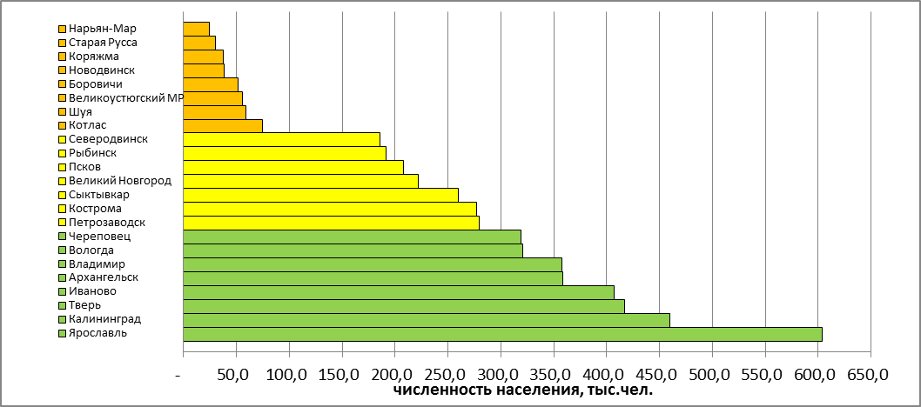

В муниципальных образованиях 1-ой и 2-ой групп за последние годы наблюдается рост численности жителей, за исключением городов Иваново, снижение числа жителей в котором к 2013 году составило 0,4%, Северодвинск – 0,8% и Рыбинск, в котором снижение составило 2,4%. В малочисленных муниципальных образованиях наблюдается снижение численности жителей практически по всем образованиям, за исключением Нарьян-Мара и Котласа.

Доходы

Сравнительный анализ финансового состояния бюджетов МО проводился в целях выявления структуры доходов, определения динамики и установления факторов, влияющих на объем поступлений в местные бюджеты.
Показатели по доходам бюджетов муниципальных образований, участвовавших в информационном обмене, рассматривались отдельно по муниципальным образованиям, которые являются областными центрами, и муниципальным образованиям, не являющимися областными центрами. По результатам анализа выявлено, что в муниципальных образованиях - областных центрах Ярославле и Калининграде - наибольший объем доходов, как среди муниципальных образований данной группы, так и среди всех муниципальных образований, участвовавших в информационном обмене. В группе муниципальных образований, не являющихся областными центрами, наибольший объем доходов в Череповце и Северодвинске.
Объем доходов муниципальных образований за 2015 год
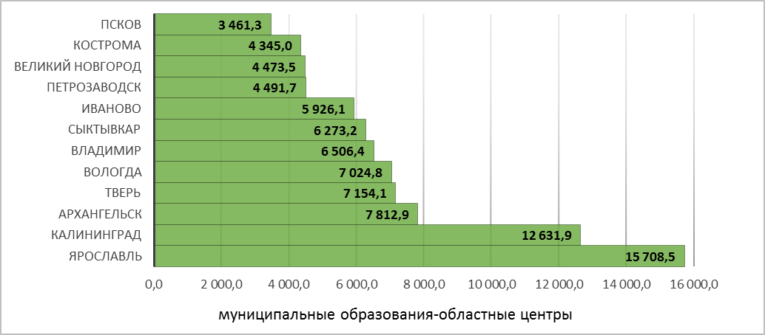
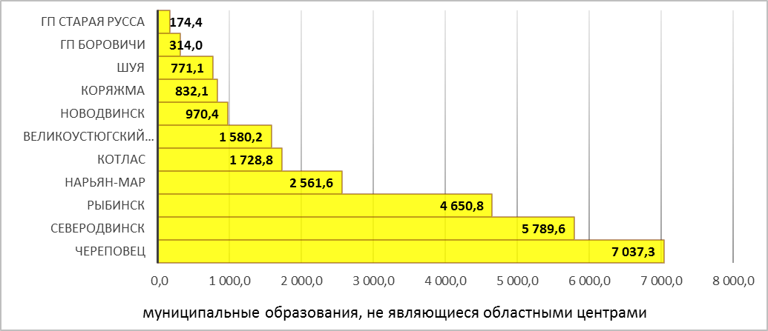
млн. руб.
Динамика доходов муниципальных образований в 2015 году по сравнению с 2014 годом практически во всех муниципальных образованиях характеризуется снижением объема поступлений. В 10 из 12 муниципальных образований, являющихся областными центрами, от 2% до 16%, в 6 из 11 иных муниципальных образований до 30%, что обусловлено в большинстве муниципальных образований уменьшением объема неналоговых доходов и безвозмездных поступлений.

Динамика доходов муниципальных образований за 2014-2015 годы
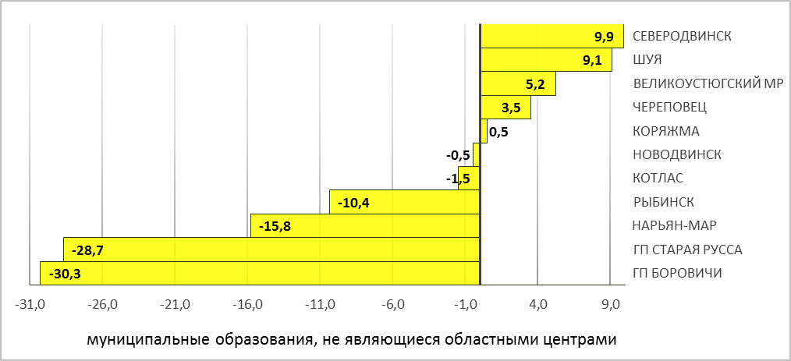
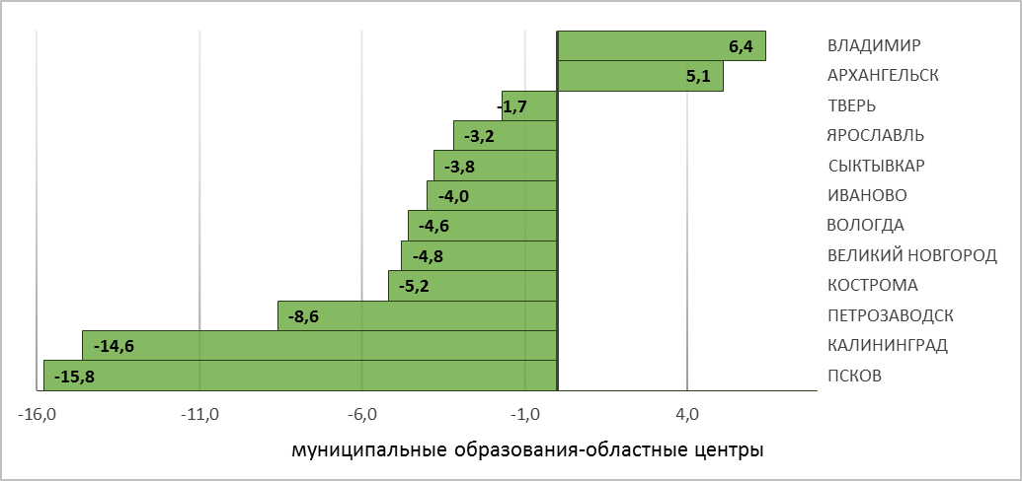
%

Одним из важных показателей, характеризующих финансовое положение муниципальных образований, является уровень бюджетной обеспеченности по доходам в расчете на одного жителя. Наибольший уровень данного показателя за 2015 год установлен в Нарьян-Маре (105,7 тыс.руб.) и превышает уровень малочисленных муниципальных образований в 8-17 раз. Крупные областные центры Калининград и Ярославль по уровню бюджетной обеспеченности по доходам занимают только четвертое и пятое места (27,9 тыс.руб. и 25,9 тыс.руб. соответственно). Сравнение с 2014 годом показывает, что состав муниципальных образований, выделяющихся как по максимальным, так и минимальным удельным доходам изменился незначительно.
Доходы в расчете на одного жителя муниципальных образований
за 2014 и 2015 годы
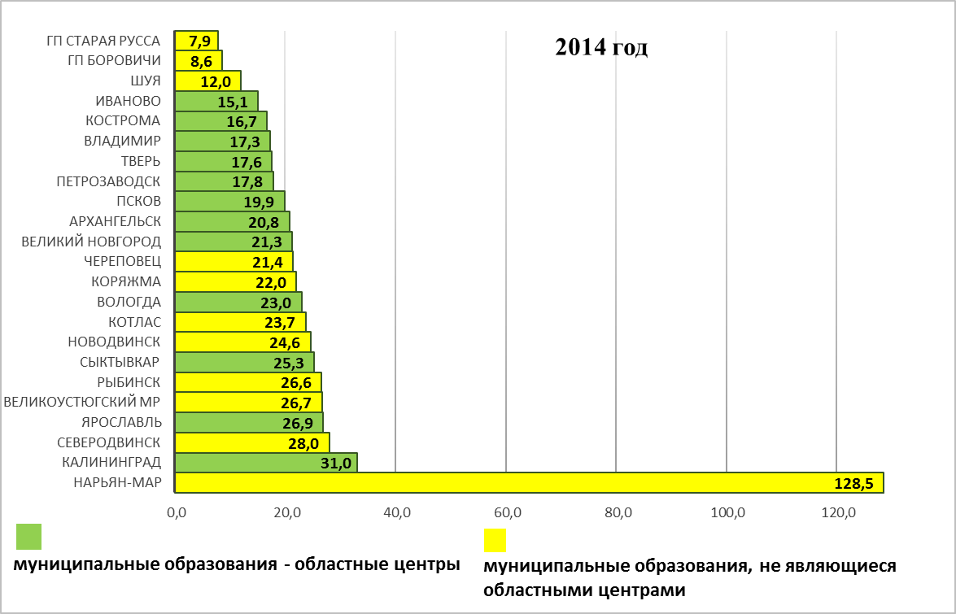
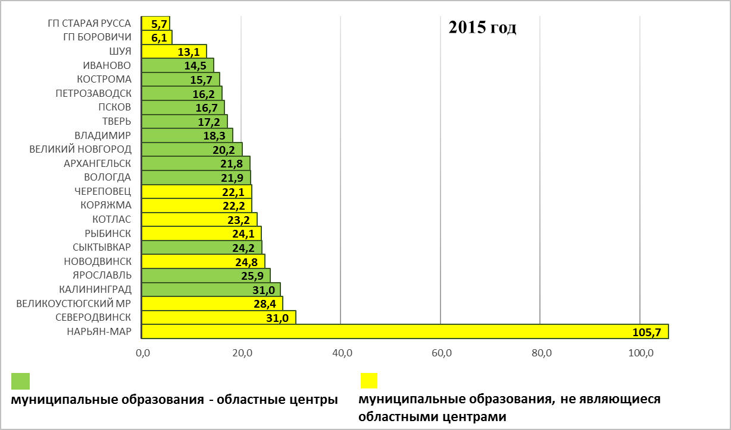
тыс.руб.
Показателем, характеризующим степень финансовой самообеспеченности муниципальных образований, является доля собственных (налоговых и неналоговых) доходов в общем объеме поступлений в местные бюджеты. В 2015 году доля более 50% составила по 7 муниципальным образованиям – областным центрам Кострома, Тверь, Калининград, Архангельск, Петрозаводск, Иваново, Владимир, по иным муниципальным образованиям – Северодвинск (53,2%).
Самую низкую долю собственных доходов (26%) имеет Нарьян-Мар, у которого наибольшая бюджетная обеспеченность на одного жителя.

Доля налоговых и неналоговых доходов муниципальных образований за 2015 год
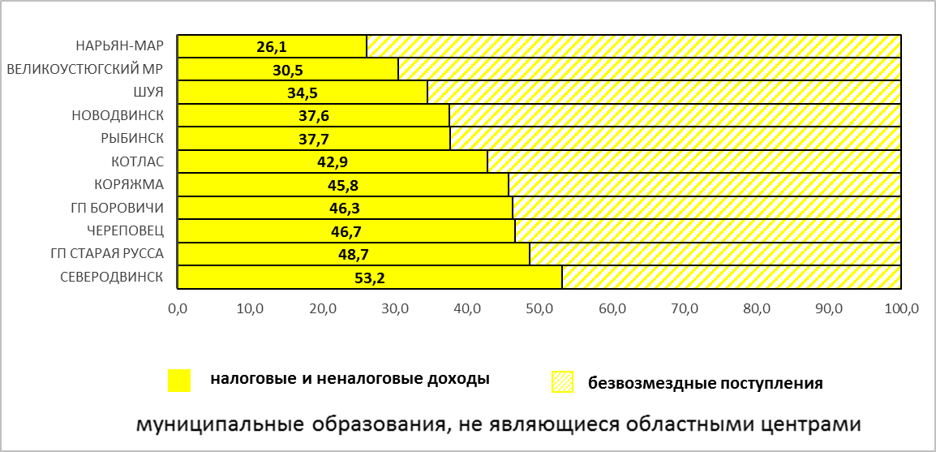
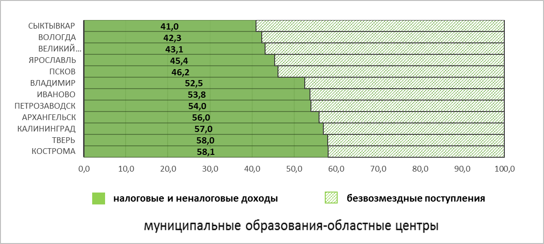
%
Увеличение доли налоговых и неналоговых доходов в 2015 году по сравнению с 2014 годом отмечено в 15 муниципальных образованиях из 23, в основном, по причине уменьшения объема безвозмездных поступлений.

Налоговые доходы

Динамика поступления налоговых доходов в местные бюджеты характеризуется ежегодным ростом. В 2015 году объем налоговых поступлений увеличился в 18 муниципальных образованиях, из которых 9 – областные центры.
Удельный вес местных налогов (налог на имущество физических лиц и земельный налог) в общей сумме налоговых и неналоговых доходов муниципальных образований варьируется в диапазоне от 3% до 40%. Свыше 30% эта доля отмечается в 3 муниципальных образованиях – областных центрах Твери (36%), Владимире (31%), Великом Новгороде (30%), а также в Череповце (40%), ГП Старая Русса и ГП Боровичи (по 34%). Ниже 10% доля местных налогов отмечается в северных муниципальных образованиях, где стоимость земли ниже, чем в центральных районах России: Нарьян - Мар – 3%, Архангельск – 7%, Котлас – 8%, Великоустюгский МР, Северодвинск и Сыктывкар – порядка 9%. Основная часть имущественных налогов муниципальных образований приходится на земельный налог.
Снижение поступлений местных налогов отмечается в 13 муниципальных образованиях, в том числе в 6 областных центрах - от 3% до 13%. В 10 муниципальных образованиях отмечаются потери бюджета по земельному налогу от 3% до 8% в результате оспаривания кадастровой стоимости земельных участков в суде.
Доля льгот, предоставленных в соответствии с федеральным законодательством по местным налогам, в общей сумме поступлений данных налогов за 2015 год в среднем составляет 10-20%, а в 3 муниципальных образованиях превышает 30% (Вологда, Тверь, Нарьян-Мар).

Динамика поступления имущественных налогов в муниципальных образованиях
за 2014-2015 годы
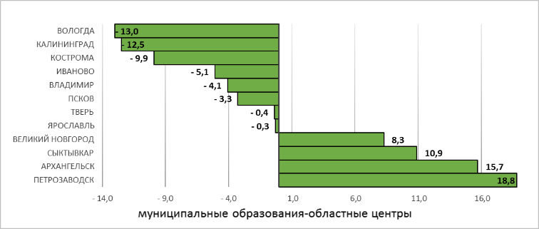
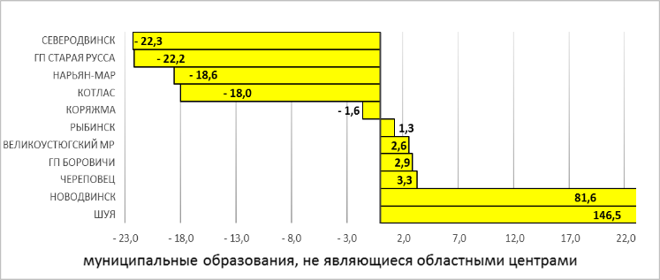
%

Налоги со специальным налоговым режимом (ЕНВД и ПСН) в общей сумме налоговых и неналоговых доходов муниципальных образований составляют от 7% до 18%. При этом практически во всех муниципальных образованиях их доля превышает 10% (исключение Ярославль 8%, Новодвинск и Северодвинск 7%). Основная доля указанных налогов муниципальных образований приходится на единый налог на вмененный доход.
Поступление налогов со специальными налоговыми режимами (ЕНВД и ПСН) имеет положительную динамику в 16 муниципальных образованиях. В городских поселениях Боровичи и Старая Русса данные налоги не поступают в доход бюджета в связи с не установлением единых нормативов отчислений по ним.
Незначительный рост поступления единого налога на вмененный доход отмечается практически во всех муниципальных образованиях. Учитывая, что динамика количества налогоплательщиков, применяющих данную систему налогообложения, имеет тенденцию снижения во всех муниципальных образованиях, принявших участие в информационном обмене, рост налога обеспечен, в основном, индексацией коэффициента - дефлятора.

Динамика поступления ЕНВД в муниципальных образованиях
за 2014-2015 годы
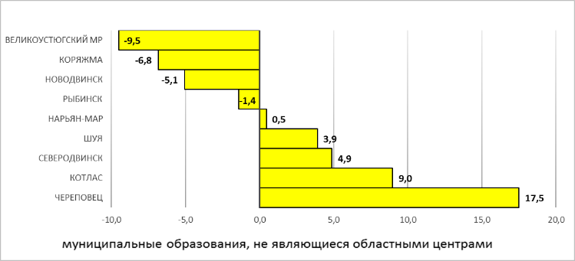
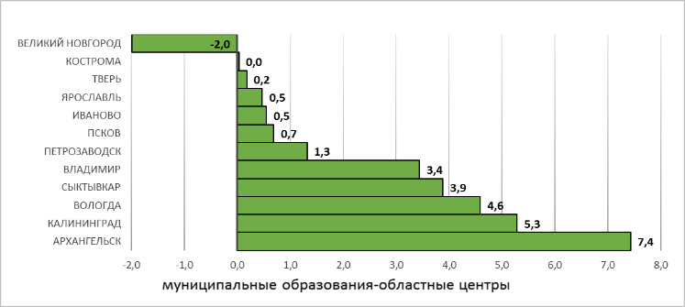
%
Значительный рост наблюдается по поступлениям налога, взимаемого в связи с применением патентной системы налогообложения, практически во всех муниципальных образованиях (в 17 из 21). Однако объем поступления данного налога не существенен и составляет менее 10% от ЕНВД.
Следует отметить рост объема задолженности по налоговым платежам по состоянию на 01.01.2016 в сравнении с 01.01.2015 в большинстве муниципальных образований. При этом, темп роста задолженности в 2015 году замедлился в сравнении с 2014 годом в 12 муниципальных образованиях. Доля задолженности по налогам составляет от 2% до 15% к общему объему налоговых платежей и увеличивается по сравнению с аналогичным показателем 2014 года в 16 муниципальных образованиях.

Неналоговые доходы

Рассматривая поступления по неналоговым доходам муниципальных образований, следует отметить общую тенденцию к уменьшению поступлений в среднем от 10 до 20% по областным центрам и до 30% по остальным муниципальным образованиям, в основном, в связи со снижением объема доходов от использования имущества.
Доля доходов от использования имущества в 2015 году составляет от 6% до 21% налоговых и неналоговых доходов бюджетов муниципальных образований. Размер ее превышает 10% в 7 областных центрах (ниже 10% - в Вологде, Иваново, Сыктывкаре, Пскове и Калининграде) и в 5 иных муниципальных образованиях (в Череповце, ГП Старая Русса, ГП Боровичи, Котласе и Рыбинске).
Снижение поступлений по доходам от использования имущества в 2015 году относительно 2014 года отмечается во всех областных центрах и в 5 остальных муниципальных образованиях на от 3% до 30%. В 17 муниципальных образованиях отмечаются потери бюджета по арендной плате за земельные участки в результате оспаривания кадастровой стоимости земельных участков в суде. Доля потерь в общем объеме доходов от использования имущества составляет в отдельных муниципальных образованиях до 20%.
Динамика поступления доходов от использования имущества в муниципальных образованиях за 2014-2015 годы
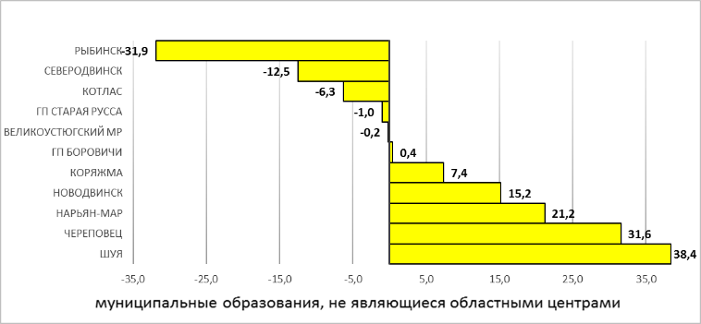
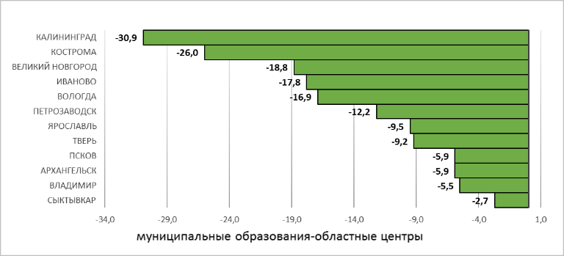
%
Удельный вес доходов от продажи имущества в областных центрах составляет от 4% до 21%. В 8 из 11 иных муниципальных образованиях доля указанных доходов ниже 7% (исключение Северодвинск и Рыбинск 10%, Шуя – 14%). Поступление данных доходов снизилось в 2015 году к 2014 году в 12 муниципальных образованиях из 23, в том числе в 6 областных центрах до 37%, в остальных муниципальных образованиях до 70%. В отдельных муниципальных образованиях отмечается значительный рост по данному показателю (Нарьян - Мар в 4 раза, Шуя в 2 раза, Владимир – на 45%).
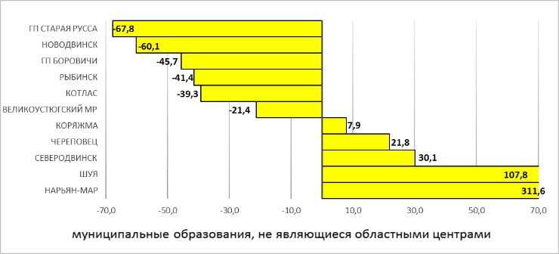
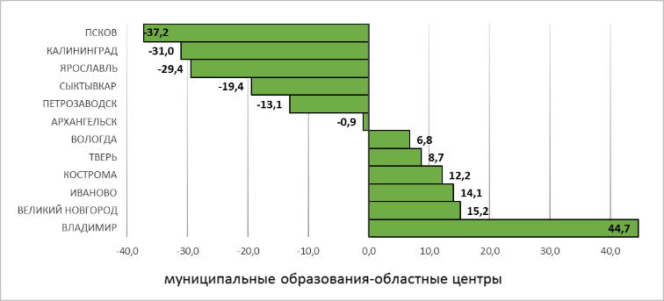
Динамика поступления доходов от продажи имущества и земли
в муниципальных образованиях за 2014-2015 годы %
Рост объема задолженности по неналоговым платежам по состоянию на 01.01.2016 в сравнении с 01.01.2015 отмечается в 13 муниципальных образованиях, при этом, темп ее роста замедлился в сравнении с предыдущим годом в 8 из них. Доля задолженности по неналоговым доходам составляет от 10% до 80% к общему объему неналоговых платежей и увеличивается по сравнению с аналогичным показателем 2014 года в 16 муниципальных образованиях.
Следует отметить, что муниципальными образованиями активизирована работа по взысканию задолженности по неналоговым платежам. Объем задолженности, переданной на взыскание в службу судебных приставов, увеличился в 2015 году по сравнению с 2014 годов в 12 муниципальных образованиях.

Дефицит бюджета

В целом бюджеты муниципальных образований – участников Союза городов Центра и Северо-Запада России являются дефицитными, при этом в отдельные годы бюджеты одного - двух городов были исполнены с профицитом, и данная позиция не носит системный характер. Исключение по Великоустюгскому муниципальному району, по которому в 2015 и 2016 году профицитный бюджет. Также необходимо отметить тенденцию снижения в анализируемом периоде уровня дефицита во Владимире и Петрозаводске. При ее сохранении в ближайшие бюджетные циклы по данным муниципальным образованиям возможно принятие бездефицитного бюджета.

Источники финансирования дефицита бюджета

Основным источником финансирования дефицита бюджета являются кредиты кредитных организаций. В анализируемый период все муниципальные образования со «средней» и «большой» численностью систематически привлекали средства коммерческих банков. В группе «малочисленных» муниципальных образований привлечение коммерческих кредитов получило широкое распространение только с 2015 года.
С каждым годом привлечение кредитов кредитных организаций в качестве источника финансирования дефицита бюджета приводит к дополнительной нагрузке на бюджеты муниципальных образований в связи с ростом муниципального долга и увеличением процентной ставки, рост которой с 2013 по 2016 год составил в среднем 1,5 раза. Если в 2013 году минимальная процентная ставка составляла 7,7% (Петрозаводск, Сыктывкар), максимальная – 12,1% (Калининград), то в 2016 году диапазон составляет от 8,7% (Владимир) до 18,5% (Нарьян-Мар). В целом в городах с «большой» численностью рост процентной ставки находится на уровне ниже среднего.

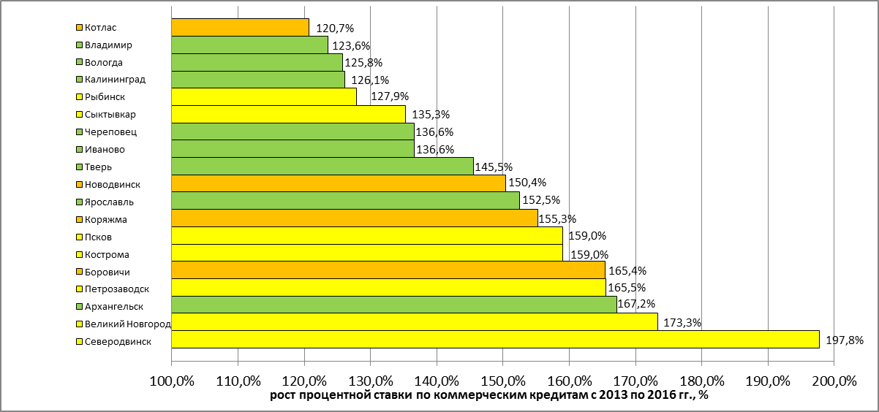

Расходы на обслуживание муниципального долга по всем муниципальным образованиям ежегодно возрастают и доля их в бюджете на 2016 год составляет от 8,9% по Петрозаводску до 0,5% по Великоустюгскому МР, у половины МО доля данных расходов в общих расходах за счет собственных поступлений, превысила 5%.

В 2015-2016 годах лишь 10 муниципальных образований в качестве источника финансирования дефицита смогли привлечь бюджетные кредиты. При этом «пик» привлечения бюджетных кредитов приходится на 2013-2014 годы, а в 2016 году сумма привлечения бюджетных кредитов превышает сумму их погашения только у двух муниципальных образований (Петрозаводск, Сыктывкар). Практика привлечения бюджетных кредитов УФК на пополнение остатков средств на счетах местных бюджетов используется в 12 муниципальных образованиях.
В период с 2013 по 2016 года только у 4 муниципальных образований доля бюджетных кредитов в общей сумме муниципального долга превышала 30% (Калининград, Кострома, Северодвинск, Нарьян-Мар). На 01.01.2017 у 12 муниципальных образований в структуре муниципального долга будут отсутствовать бюджетные кредиты. Можно сделать вывод о том, что на муниципальном уровне задача замещения кредитов кредитных организаций бюджетными кредитами не находит реального решения.

Муниципальный долг

На 1 января 2016 года муниципальный долг муниципальных образований, участвовавших в информационном обмене, составил 28,7 млрд.руб., по сравнению объемом на 01.01.2014 он увеличился на 3,2 млрд.руб. (11%). При этом на 01.01.2017 ожидаемый рост составит еще 2,6 млрд.руб. (9%).
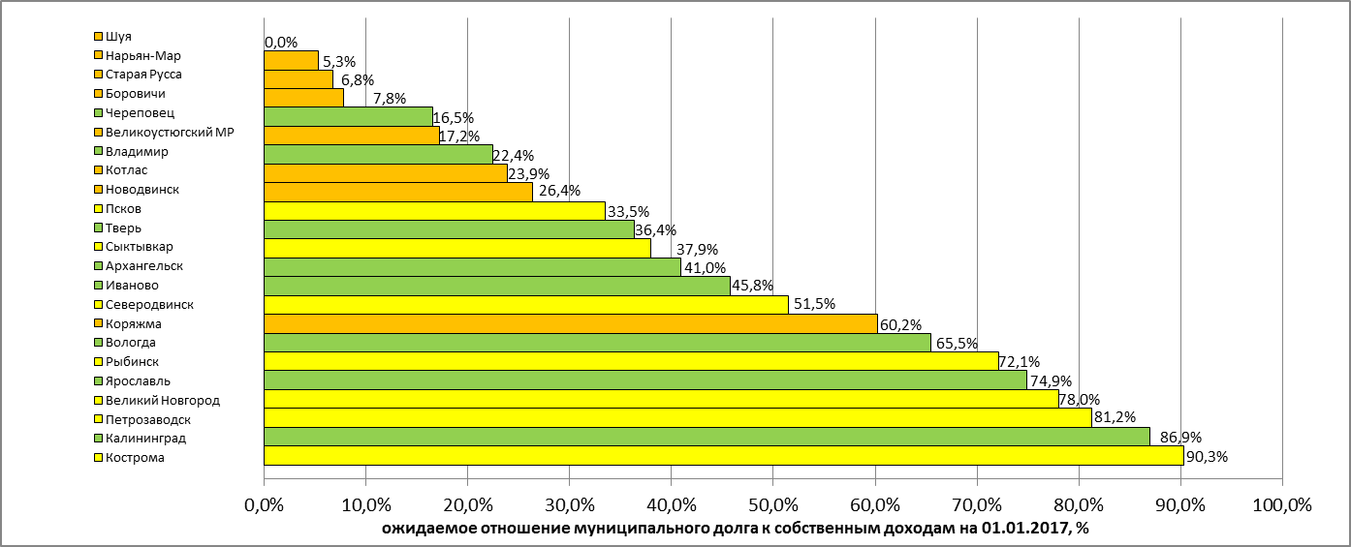
Отношение муниципального долга к собственным доходам у всех муниципальных образований находится в пределах, установленных Бюджетным кодексом РФ. Максимальное соотношение наблюдается у Костромы (90,3%), Калининграда (86,9%) и Петрозаводска (81,2%). Только у города Шуя муниципальный долг отсутствует.
Снижения муниципального долга (в абсолютных суммах) смогли добиться только 4 муниципальных образования (Калининград, Рыбинск, Великоустюгский муниципальный район, Череповец). Наибольший рост за анализируемый период наблюдается у Ярославля (+1,1 млрд.руб.) и Вологды (+1,0 млрд.руб.).

Расходы
Анализ расходной части бюджетов муниципальных образований, участвовавших в информационном обмене, показал, что наибольший уровень расходов в расчете на одного жителя муниципального образования по итогам 2015 года - в Нарьян-Маре (110,8 тыс.руб.) – городе с наименьшей численностью, расходы на душу населения свыше 30 тыс.руб. наблюдаются в Калининграде (32,9 тыс.руб.) и Северодвинске (31,0 тыс.руб.). Таким образом, по данному показателю в первую тройку муниципальных образований входят города из групп с разной численностью.
Наименьший объем расходов на душу населения приходится на Старую Руссу (5,8 тыс.руб.) и Боровичи (6,3 тыс.руб.), при этом следует отметить, что в Шуе, в которой численность жителей превышает численность Боровичей лишь на 14%, расходы на душу населения превышают в 2,7 раза, что объясняется различным набором расходных полномочий, выполняемых участвующими в информационном обмене муниципальными образованиями.
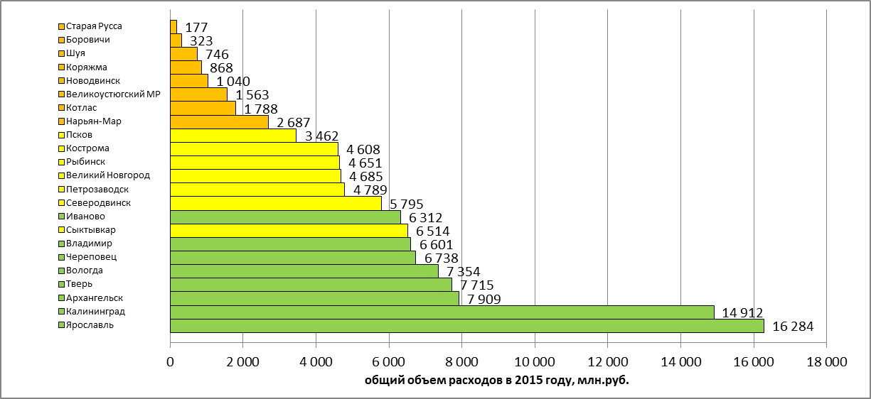

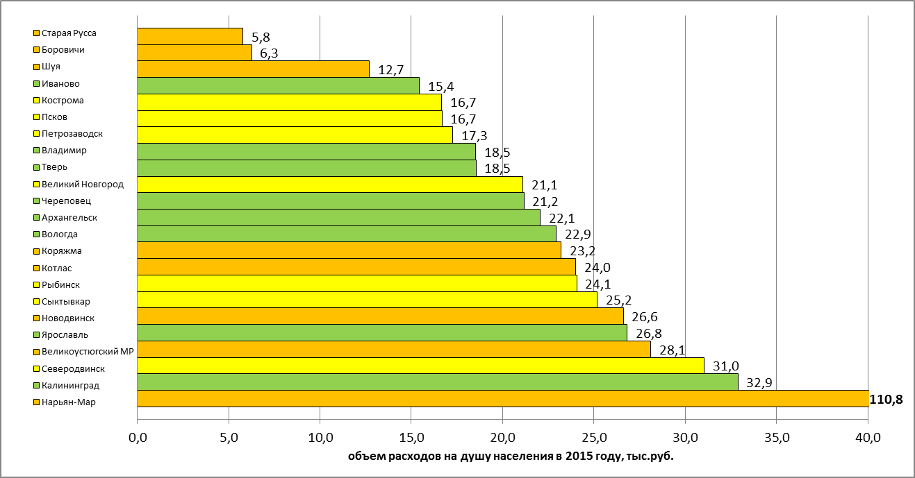

При анализе расходов бюджета по некоторым направлениям можно отметить следующее.

Отдельные направления расходов
Расходы на организацию транспортного обслуживания осуществлялись в анализируемый период в 17 муниципальных образованиях. В целом расходы на душу населения по данному направлению за счет собственных финансовых ресурсов ежегодно растут (за анализируемый период в 1,4 раза).

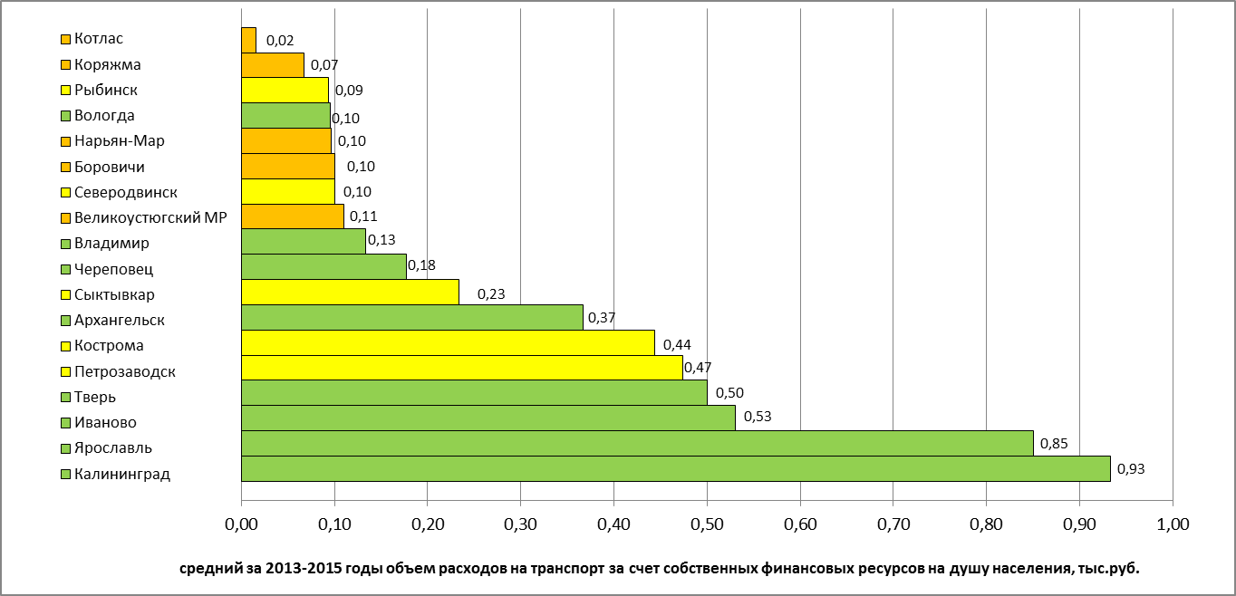
Наибольший объем средств на душу населения (в среднем за 2013-2015 годы) наблюдается в Калининграде, Ярославле, Иваново, Твери (то есть в городах, входящих в первую четверку городов по численности).

Расходы на дорожное хозяйство осуществляются во всех муниципальных образованиях, рост данных расходов на душу населения с 2013 по 2016 год за счет собственных финансовых ресурсов составил 11% (с 1,15 тыс.руб. до 1,31 тыс.руб.).
Следует отметить, что на 2016 год наибольший объем данных расходов в Нарьян-Маре, наименьший - в Коряжме, превышение составляет 6,5 раз. Свыше 3 тыс.руб. на одного жителя запланированы расходы на дорожное хозяйство в Калининграде (3,6 тыс.руб.), в Вологде (3,43 тыс.руб.) и в Пскове (3,4 тыс.руб.). Средства вышестоящих бюджетов на 2016 год не предусмотрены на дорожное хозяйство в Твери, Иваново и Шуе. В самом крупном городе Ярославле на дорожное хозяйство выделяется 1,89 тыс.руб. на одного жителя, что соответствует 9 месту среди муниципальных образований Союза городов.

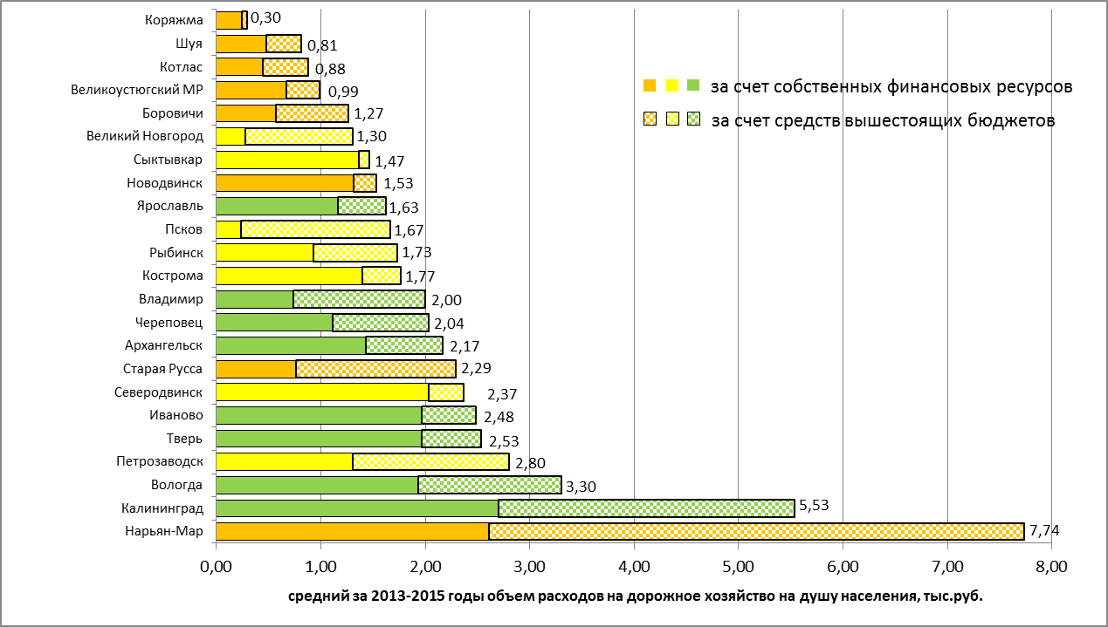

Расходы на жилищное хозяйство осуществлялись в анализируемый период в 22 муниципальных образованиях. Данные расходы на душу населения в период с 2013 по 2016 год уменьшились в 1,2 раза.
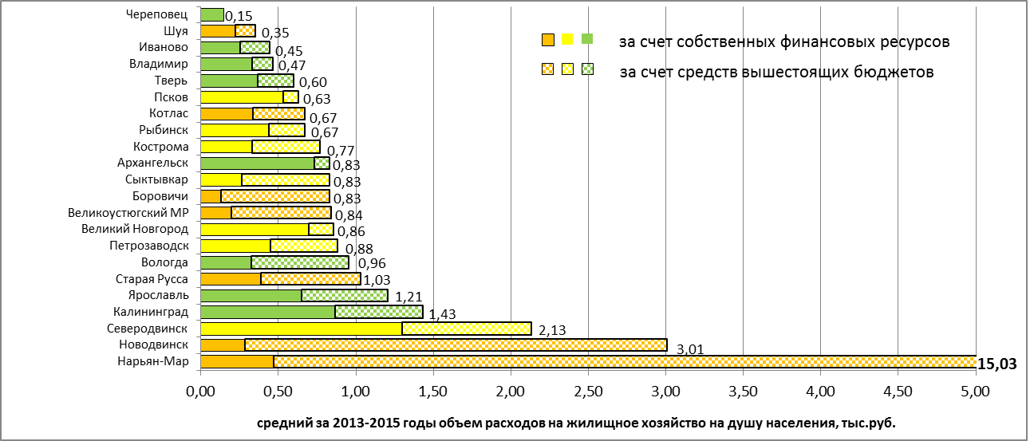

Расходы на благоустройство осуществлялись во всех муниципальных образованиях и ежегодно растут (за анализируемый период в 1,2 раза).
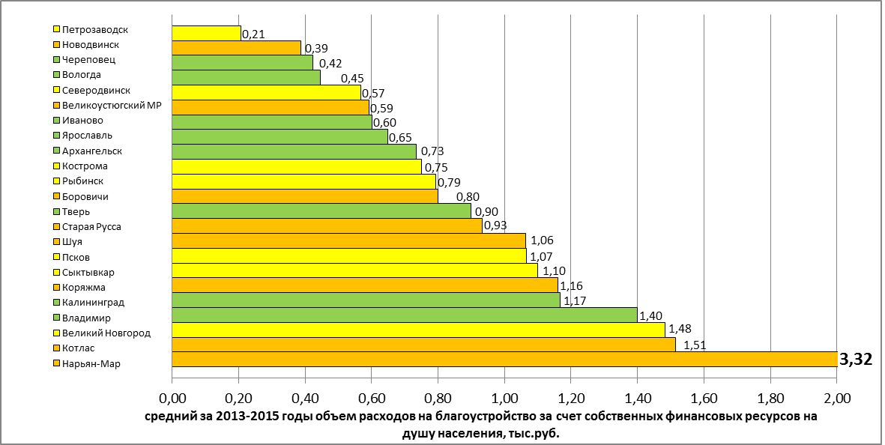
Наибольший объем средств на душу населения (в среднем за 2013-2015 годы) наблюдается в Нарьян-Маре (3,32 тыс.руб.), Котласе (1,51 тыс.руб.), Великом Новгороде (1,48 тыс.руб.) и Владимире (1,40 тыс.руб.). Необходимо отметить, что города с «большой» численностью направляют на благоустройство территории меньше средств в расчете на 1 жителя, чем муниципальные образования с небольшим населением.
Расходы на дошкольное образование осуществлялись в 2013-2015 годах в 21 муниципальном образовании, в 2016 году данные расходы перестал осуществлять Нарьян-Мар. В целом расходы на душу населения по данному направлению с 2013 по 2016 год уменьшились в 1,1 раза по причине уменьшения расходов за счет средств вышестоящих бюджетов.
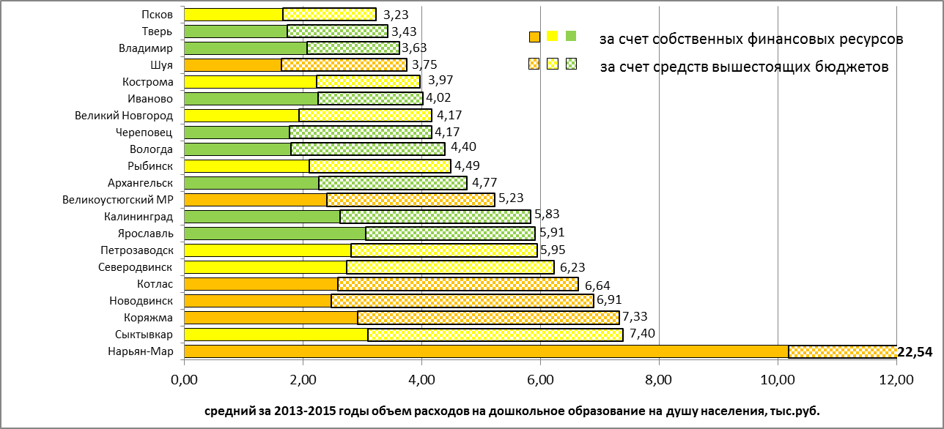
Аналогичная ситуация складывается и по расходам на общее образование.
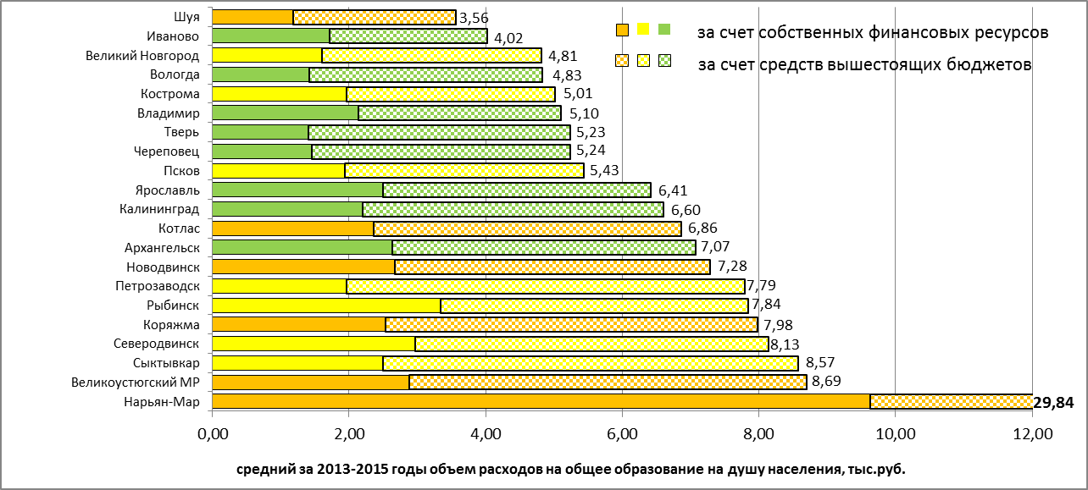

Значительное влияние на уровень расходов на дошкольное образование за счет собственных ресурсов оказывает перечень должностей работников дошкольной образовательной организации, включаемых в расчет регионального норматива бюджетного финансирования на оказание услуги по реализации основной общеобразовательной программы дошкольного образования. По результатам представленной муниципальными образованиями информации можно сделать вывод, что в расчет регионального норматива бюджетного финансирования во всех муниципальных образованиях включены должности заведующего и педагогического персонала, в отдельных - должности младшего воспитателя, заместителя заведующего по АХР, главного бухгалтера.

Инвестиционные расходы
Следует отметить незначительную долю инвестиционных расходов в общих расходах муниципальных образований. У большинства муниципальных образований их доля не превышает 10%. Наибольшая доля инвестиционных расходов наблюдается в городах Нарьян-Мар и Калининград, городском поселении Боровичи.
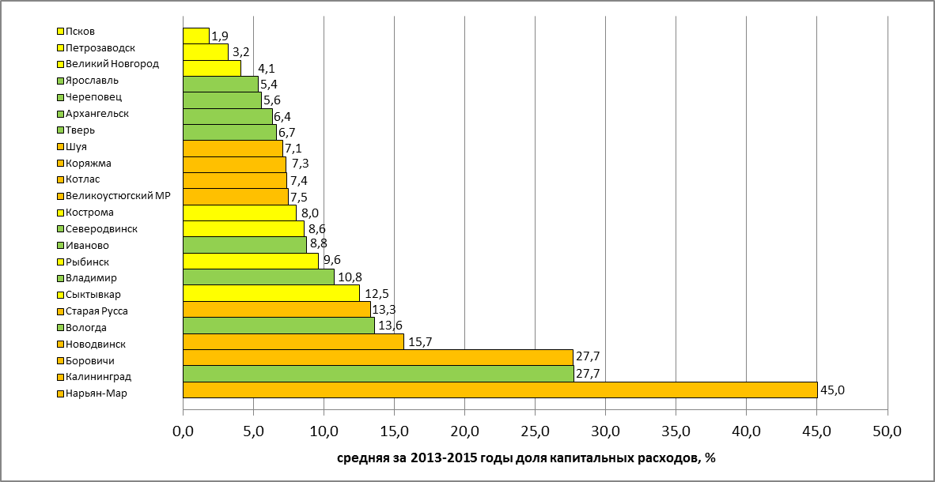

Вышеприведенная диаграмма свидетельствуют о том, что в самом малочисленном городе – Нарьян-Мар – в период с 2013 по 2015 год складывалась исключительно благоприятная ситуация как в части собственных средств, так и в части поступлений от вышестоящих бюджетов. При рассмотрении финансовых показателей Нарьян-Мара в динамике можно прийти к выводу, что в период 2013-2015 годов шло активное развитие городской инфраструктуры: значительные средства вкладывались в дорожное и жилищное хозяйство. С 2016 года ситуация меняется: перестают поступать в таком большом объеме средства из Ненецкого автономного округа, направления расходования собственных финансовых ресурсов перенаправляются на благоустройство и развитие транспорта (уровень расходов на душу населения снизился со 110-130 тыс.руб. до 34,5 тыс.руб.).

Осуществление государственных полномочий
Государственные полномочия передаются в 21 муниципальном образовании из 23, участвовавших в информационном обмене.
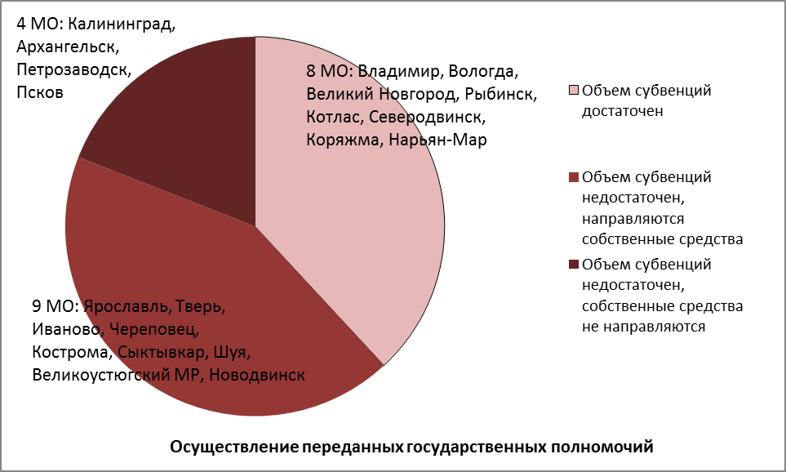
Только в 8 муниципальных образованиях переданные государственные полномочия в полном объеме обеспечиваются субвенциями из вышестоящих бюджетов, 9 муниципальных образований вынуждены направлять на выполнение переданных полномочий собственные финансовые ресурсы, объем которых составляет до 0,2% общих расходов муниципальных образований. В то же время объем данных расходов уменьшился более чем в 2,5 раза.

Кредиторская задолженность
Информация об объеме просроченной кредиторской задолженности за счет собственных финансовых ресурсов предоставлена 21 муниципальным образованием. За 3 года ее общий объем увеличился в 2,3 раза (с 0,8 млрд.руб. до 1,8 млрд.руб.). Только 7 муниципальных образований на протяжении всего анализируемого периода смогли исполнить бюджет без просроченной кредиторской задолженности.

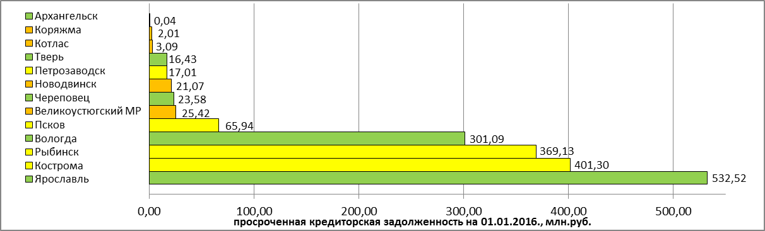

По состоянию на 01.01.2016 самая большая задолженность наблюдается в Ярославле, Костроме, Рыбинске и Вологде. Объем задолженности достиг 18,9% от кассовых расходов в Рыбинске, 14,1% - в Костроме, 9,1% - в Вологде.
В двух муниципальных образованиях на 01.01.2016 присутствовала просроченная кредиторская задолженность по заработной плате и начислениям – в Рыбинске и Вологде, причем в Вологде такая ситуация складывалась на протяжении всего анализируемого периода.

Заключение
Результаты проведенного анализа показали, что в настоящее время перед всеми муниципальными образованиями стоят следующие важные задачи:
- принятие и исполнение бюджетов с учетом новых экономических реалий;
- определение баланса между необходимостью жить по средствам и развитием муниципального образования;
- повышение устойчивости местных бюджетов;
- жесткий контроль бюджетного дефицита.

